МІНІСТЕРСТВО ОСВІТИ І НАУКИ УКРАЇНИ
Державний університет "Київський авіаційний інститут"
Факультет комп’ютерних наук та технологій
Кафедра інженерії програмного забезпечення

Лабораторна робота №3
з дисципліни “Якість програмного забезпечення та тестування”
“Формальна верифікація специфікацій у середовищі Alloy”

Виконав студент:
Групи: БСТ-121-24-1-ПІ
Березівський М. М.
Перевірив викладач:
Мороз О. В.

Київ – 2026
Мета: Ознайомитися з основами моделювання формальних специфікацій за допомогою інструменту Alloy. Навчитися аналізувати моделі специфікацій і знаходити помилки в них. Розробити формальну специфікацію для заданої предметної області, перевірити її на наявність помилок та виконати аналіз специфікації.
Завдання 1. Аналіз існуючої специфікації
1.1 Опис елементів початкової специфікації
Початкова специфікація описує взаємозв'язок між людьми та їхніми автомобілями.
sig Person {
name: one String,
cars: set Car
}
sig Car {
model: one String
}
fact {
all p: Person | some p.cars
}
fact createEntities {
#Person > 0
#Car > 0
}
pred drives(p: Person, c: Car) {
c in p.cars
}
assert validCarAssignment {
all c: Car | c.model != " "
}
check validCarAssignment
run {
some p: Person, c: Car | drives[p, c]
} for 3 but 5 Car
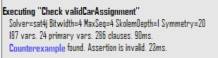
Рис. 1. Результати виконання команди check для початкової специфікації Person-Car (виявлення контрприкладу)
На рис. 1 представлено стан інтерфейсу Alloy Analyzer після верифікації базової моделі. Лог виконання команди check validCarAssignment фіксує виявлення контрприкладу («Counterexample found. Assertion is invalid»). Отриманий результат вказує на логічну вразливість специфікації: твердження не є істинним для всіх можливих конфігурацій системи. Через відсутність жорстких обмежень (fact), які б регламентували обов'язкове заповнення поля model, SAT-розв'язувач згенерував сценарій, де це поле залишається порожнім. Це наочно демонструє невідповідність моделі очікуваним бізнес-правилам і підкреслює потребу в уточненні аксіом системи.
1.2. Аналіз дефектів специфікації та стратегія рефакторингу
Аналіз контрприкладів виявив, що застосування примітивного типу String для верифікації обов'язкових атрибутів у Alloy є некоректним. Зокрема, логічна умова c.model != "" не забезпечує фактичної заповненості поля, оскільки вона лише виключає один конкретний порожній об'єкт, але дозволяє системі генерувати валідні з точки зору моделі, проте беззмістовні значення (наприклад, рядки, що складаються з пробілів).
Для усунення цієї вразливості на рівні архітектури було змінено підхід до типізації. Замість використання рядкових літералів впроваджено сувору типізацію через абстрактні сигнатури Name та CarModel. Це гарантує, що кожен екземпляр автомобіля повинен бути пов’язаний з існуючим об’єктом моделі, що унеможливлює появу «порожніх» сутностей.
1.3 Виправлена модель
sig Name {}
sig CarModel {}

sig Person {
name: one Name,
cars: set Car
}

sig Car {
model: one CarModel
}

fact everyPersonHasACar {
all p: Person | some p.cars
}

fact createEntities {
#Person > 0
#Car > 0
}

pred drives(p: Person, c: Car) {
c in p.cars
}

assert validCarAssignment {
all c: Car | #c.model = 1
}

check validCarAssignment
run {
some p: Person, c: Car | drives[p, c]
} for 3 but 5 Car, 3 CarModel, 3 Name
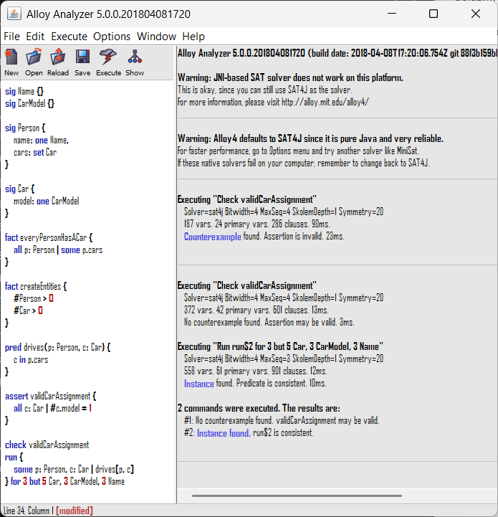
Рис. 2. Результати виконання аналізу виправленої специфікації Person-Car (успішна верифікація)
1.4. Верифікація оновленої моделі На рис. 2 представлено результати роботи Alloy Analyzer після впровадження архітектурних змін. Отримані дані підтверджують коректність та цілісність оновленої специфікації:
- Перевірка твердження (check validCarAssignment): SAT-розв’язувач провів повний пошук у межах заданої області (scope) і не виявив жодного контрприкладу («No counterexample found»). Це доводить, що заміна примітива String на строгу сигнатуру CarModel унеможливила створення автомобіля без прив'язки до конкретної моделі. Твердження про валідність призначення авто тепер виконується абсолютно.
- Перевірка виконуваності (run): Команда run підтвердила консистентність моделі. Аналізатор успішно згенерував приклад системи («Instance found»), де реалізовано сценарій керування автомобілем особою, що свідчить про відсутність логічних суперечностей у доданих фактах.

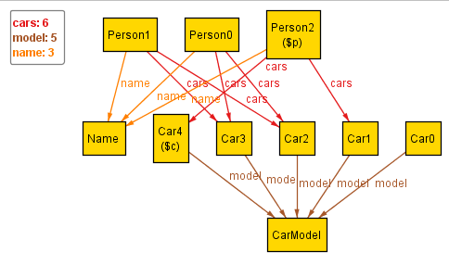
Рис. 3. Розширена графічна візуалізація згенерованого екземпляра виправленої моделі Person-Car (результат виконання команди run)

1.5. Аналіз згенерованої візуалізації та фінальні висновки
На рис. 3 представлено семантичний граф системи, сформований розв'язувачем Alloy у межах заданого константного простору (до 3 сутностей Person та до 5 Car). Візуалізована конфігурація демонструє точне дотримання аксіоматики моделі та розкриває специфіку реляційних зв'язків:
- Валідність предикатів існування: Усі екземпляри осіб (Person0–Person2) обов'язково ініціюють зв'язок cars щонайменше з одним транспортним засобом. Це верифікує коректність роботи правила everyPersonHasACar на всьому просторі пошуку.
- Ефективність суворої типізації: Граф підтверджує успішний перехід від примітивів до об'єктних сутностей. Кожна особа однозначно індекується через відношення name з об'єктом Name, а кожен із п'яти згенерованих автомобілів (Car0–Car4) містить реляційне посилання model на відповідну сигнатуру CarModel. Поява анонімних або нетипізованих автівок повністю виключена.
- Реляційна гнучкість множин (set): Візуалізація чітко відображає неексклюзивний характер зв'язку cars: set Car. Оскільки специфікація не накладає обмежень на унікальність володіння, SAT-розв'язувач згенерував два валидні граничні випадки:
  - Колективне володіння: Об'єкт Car4 одночасно асоційований із Person0 та Person1.
  - Вільні ресурси: Екземпляр Car0 існує в системі автономно, без прив'язки до жодного користувача, що є цілком припустимим, оскільки обмеження діють лише в напрямку «від особи до автомобіля».
Висновок: Результати комп'ютерного моделювання доводять, що рефакторинг специфікації забезпечив її повну консистентність, логічну тривіальність та життєздатність. Оновлена модель коректно інтерпретує бізнес-правила системи, запобігає деградації типів і гнучко оперує складними крайовими сценаріями структури даних.

Завдання 2. Верифікація та розширення специфікації бібліотеки
2.1 Опис системи
- Користувачі бібліотеки (User) можуть брати книги (Book) .
- Користувач не може взяти більше ніж 3 книги одночасно.
- Книга не може бути видана двом користувачам одночасно.

Опис моделі в Alloy
// Сігнатури
sig User {} // Підпис для користувача
sig Book { // Підпис для книги
takenBy: lone User // Зв'язок книги з користувачем лінійний - 1 до 1
}
// Обмеження
fact BorrowLimit {
all u: User | #u.~takenBy <= 3 // Користувач не може взяти більше 3 книг
}
fact NoDoubleBorrow {

all b: Book | lone b.takenBy // Книга не може бути видана більше ніж одному користувачу
}
// Предикати
pred borrowBook[u: User, b: Book] {
no b.takenBy // Книга доступна
#u.~takenBy < 3 // Користувач має менше 3 книг
}
// Тестування
run borrowBook for 5 // Перевірка для максимум 5 користувачів і книг
// Перевірка тверджень:
assert NoOverBorrow {
all u: User | #u.~takenBy <= 3
}
check NoOverBorrow for 5 // Перевірка обмеження

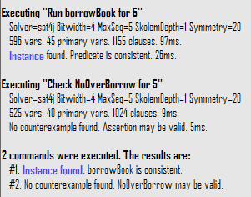
Рис. 4. Результати аналізу базової специфікації бібліотеки в Alloy Analyzer

На рис. 4 представлено результати виконання специфікації, які підтверджують логічну цілісність архітектури бібліотеки:
- Консистентність (команда run): Успішне виявлення екземпляра («Instance found») підтверджує, що предикат borrowBook є життєздатним. Це доводить можливість переходу системи в стан, де книга одночасно є вільною від запозичень, а поточний ліміт користувача (менше 3 одиниць) дозволяє здійснити нову видачу.
- Верифікація обмежень (команда check): Перевірка твердження NoOverBorrow не виявила жодного контрприкладу («No counterexample found»). Це гарантує, що розроблений факт BorrowLimit діє як абсолютний фільтр, що унеможливлює порушення правил лімітування в межах досліджуваного простору (scope 5).
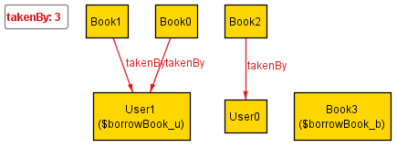
Рис. 5. Візуалізація екземпляра базової моделі бібліотеки під час перевірки предикату видачі книги (borrowBook)

Згенерований граф підтверджує консистентність розробленої специфікації бібліотеки за такими критеріями:
- Контроль лімітів: Жоден із користувачів на графі не перевищив поріг у 3 книги, що доводить ефективність fact BorrowLimit.
- Цілісність даних: Кожна книга закріплена лише за одним читачем. Відсутність мульти-зв'язків підтверджує успішну реалізацію правила NoDoubleBorrow.
- Адаптивність сценаріїв: Наявність вільної книги (Book3) та користувача з доступним лімітом (User1) створює передумови для виконання операції видачі, закладеної у предикаті.
Це доводить, що архітектура моделі позбавлена логічних суперечностей і готова до масштабування.
2.2 Розширена модель
До базової моделі було додано статус книги, термін користування та роль адміністратора .
// --- СИГНАТУРИ ТА СТАТУСИ ---
abstract sig BookStatus {}
one sig Available, Borrowed extends BookStatus {}

sig User {}
sig Admin extends User {}

sig Book {
takenBy: lone User,
status: one BookStatus,
daysBorrowed: lone Int // Зберігає кількість днів на руках
}

// --- ФАКТИ (ОБМЕЖЕННЯ) ---
// Факт 1: Статус книги узгоджений з наявністю читача
fact StatusConsistency {
all b: Book |
(b.status = Borrowed iff some b.takenBy) and
(b.status = Available iff no b.takenBy)
}

// Факт 2: Жорстке обмеження терміну користування (не більше 14 днів)
fact BorrowTimeLimit {
// Якщо книга видана, вона має лічильник днів від 0 до 14
all b: Book | b.status = Borrowed implies (one b.daysBorrowed and b.daysBorrowed >= 0 and b.daysBorrowed <= 14)
// Якщо книга доступна, лічильника днів бути не може
all b: Book | b.status = Available implies no b.daysBorrowed
}

// Факт 3: Обмеження на кількість книг
fact BorrowLimit {
all u: User | #u.~takenBy <= 3
}

// --- ПРЕДИКАТИ (ДІЇ) ---
pred borrowBook[u: User, b: Book] {
b.status = Available
#u.~takenBy < 3
}

pred adminChangeStatus[a: Admin, b: Book, newS: BookStatus] {
a in Admin
some b
b.status = newS
}

// --- ТВЕРДЖЕННЯ (ASSERTIONS) ---
assert NoDoubleBorrow {
all b: Book | lone b.takenBy
}

assert BorrowedTimeIsValid {
all b: Book | b.status = Borrowed implies (b.daysBorrowed <= 14)
}

// --- КОМАНДИ ЗАПУСКУ ---
// Додаємо 'but 5 int' для роботи з числами до 15
run borrowBook for 5 but 5 int
run adminChangeStatus for 5 but 5 int
check NoDoubleBorrow for 5 but 5 int
check BorrowedTimeIsValid for 5 but 5 int
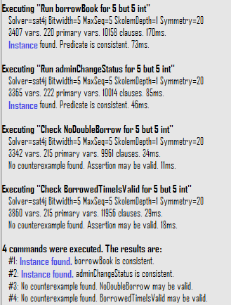

Рис. 6. Результати аналізу розширеної моделі бібліотеки з числовими обмеженнями терміну (перевірка предикатів та тверджень)
На рис. 6 представлено протокол верифікації розширеної моделі бібліотеки, де інтегровано тип Int для суворого контролю термінів користування фондом. Результати обчислень свідчать про стабільність та коректність оновленої архітектури:
- Функціональна спроможність (run): Команди Run borrowBook та Run adminChangeStatus успішно згенерували валідні інстанси системи («Instance found»). Залучення арифметичної області обчислень (but 5 int) підтвердило, що впровадження числових обмежень не спровокувало логічних конфліктів у бізнес-логіці.
- Математична верифікація (check): SAT-розв'язувач не виявив контрприкладів («No counterexample found») як для базового твердження NoDoubleBorrow, так і для нового правила BorrowedTimeIsValid. Це є суворим доказом того, що архітектурні фільтри надійно блокують будь-які стани, за яких термін перебування книги на руках користувача міг би перевищити встановлений ліміт у 14 діб.

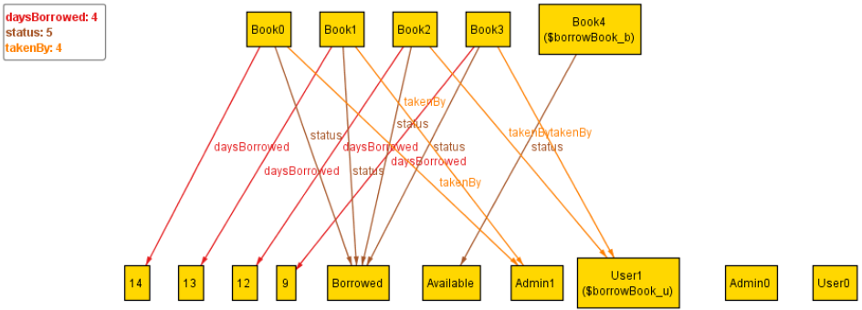
Рис. 7. Візуалізація екземпляра розширеної моделі: операція видачі книги із суворим контролем лічильника днів
На представленому графі відображено приклад консистентного стану системи, що підтверджує ефективність впровадженого числового обмеження (fact BorrowTimeLimit):
- Моніторинг часових показників: Усі запозичені примірники (Book0–Book3) перебувають у статусі Borrowed. Відношення daysBorrowed пов’язує ці об'єкти з конкретними цілочисельними значеннями: 9, 12, 13 та 14. Візуалізація доводить, що SAT-розв’язувач дотримується встановленої верхньої межі, не генеруючи значень, що перевищують 14 діб.
- Динаміка статусної моделі: Цільовий об'єкт транзакції Book4 (позначений як $borrowBook_b) має статус Available. Відповідно до архітектури моделі, для доступних книг лічильник днів відсутній, що підтверджує коректність логіки обнулення метрик. Користувач User1 ($borrowBook_u) ідентифікований як правомочний суб'єкт, оскільки його поточний ліміт дозволяє здійснити нове запозичення.
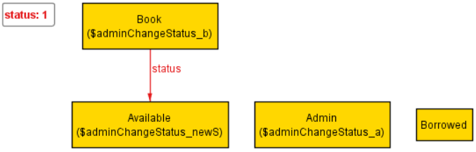
Рис. 8. Візуалізація взаємодії адміністратора з системою (adminChangeStatus)

Граф на рисунку 8 ілюструє роботу предикату adminChangeStatus. Візуалізація фіксує момент ініціації транзакції адміністратором ($adminChangeStatus_a), який переводить цільову книгу ($adminChangeStatus_b) у статус Available ($adminChangeStatus_newS). Важливо, що архітектура моделі автоматично забезпечує валідність цього переходу: оскільки книга стає доступною, реляційний зв'язок daysBorrowed (лічильник днів) анулюється. Це верифікує структурну цілісність специфікації та підтверджує відсутність конфліктів у логіці оновлення статусів.

Завдання 3. Самостійне виконання (Варіант 1: Модель соціальної мережі)
3.1 Опис системи та обмежень
Обмеження:
- Користувачі можуть додавати один одного у друзі.
- Дружба є взаємною (симетричною).
- Можлива ситуація на кшталт "коло друзів" (A - друг B, B - друг C, C - друг A).
Перевірити:
- Чи може існувати користувач без друзів?
- Чи можлива ситуація з ізольованими групами друзів?
Вказівки: Використовуйте відношення для моделювання дружби (наприклад, User -> User).

3.2 Код розробленої моделі
// Базова сигнатура користувача
sig User {
// Відношення дружби: один користувач може мати множину друзів (від 0 до нескінченності)
friends: set User
}

// Факти
// Обмеження 1: Дружба є взаємною (симетричною)
// Якщо u1 є у списку друзів u2, то u2 обов'язково є у списку друзів u1.
fact MutualFriendship {
all u1, u2: User | u1 in u2.friends iff u2 in u1.friends
}
// Обмеження 2: Користувач не може бути другом самому собі
// Це базове логічне правило (іррефлексивність) для соціальних мереж.
fact NoSelfFriends {
all u: User | u not in u.friends
}

// Предикати
// Демонстрація 1: Ситуація "коло друзів" (A - друг B, B - друг C, C - друг A)
pred circleOfFriends {
// Кваліфікатор 'disj' гарантує, що a, b та c - це три абсолютно різні користувачі
some disj a, b, c: User |
b in a.friends and
c in b.friends and
a in c.friends
}
// Демонстрація 2: Користувач без друзів
pred userWithoutFriends {
// Існує хоча б один користувач, множина друзів якого є порожньою
some u: User | no u.friends
}
// Демонстрація 3: Ізольовані групи друзів
pred isolatedGroups {
// Існують два різні користувачі...
some disj u1, u2: User |
// ...кожен з яких має хоча б одного друга (тобто вони обидва не є одинаками)...
some u1.friends and some u2.friends and
// ...але u2 недосяжний з u1 навіть через ланцюжок "друзі друзів"
// Використовуємо '^' (транзитивне замикання) для перевірки всіх можливих шляхів
u2 not in u1.^friends
}

//Твердження
// Перевірка 1: Стверджуємо, що користувачів без друзів не існує
assert NoIsolatedUsers {
all u: User | some u.friends
}
// Перевірка 2: Стверджуємо, що всі користувачі мережі пов'язані в одну велику групу
assert AllUsersConnected {
// Для будь-яких двох різних користувачів завжди існує шлях від одного до іншого
all disj u1, u2: User | u2 in u1.^friends
}

//Команди та перевірки
// 1. Шукаємо приклади (виконуємо предикати)
run circleOfFriends for 4
run userWithoutFriends for 4
// Беремо scope 6, щоб Alloy мав достатньо "матеріалу" для побудови двох окремих груп
run isolatedGroups for 6
// 2. Шукаємо контрприклади до тверджень
check NoIsolatedUsers for 4
check AllUsersConnected for 6
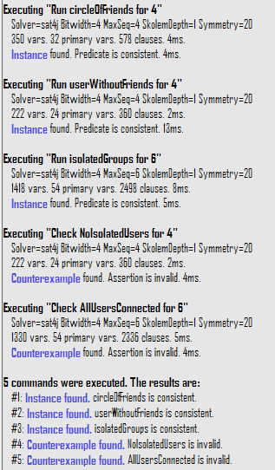
Рис. 9. Результати аналізу специфікації соціальної мережі
На рис. 9 представлено протокол виконання команд Alloy Analyzer, результати якого дають математичне підтвердження ключових гіпотез щодо структури мережі:
- Консистентність предикатів (run): Успішна генерація інстансів для сценаріїв circleOfFriends, userWithoutFriends та isolatedGroups («Instance found») свідчить про повну узгодженість базових аксіом (симетричності та іррефлексивності відношень). Це доводить, що закладені правила дозволяють системі відтворювати різноманітні мережеві топології.
- Верифікація структурних тверджень (check):
  - Ізольовані вузли: Перевірка твердження NoIsolatedUsers завершилася знаходженням контрприкладу. Це математично підтверджує можливість існування користувачів без активних зв'язків. Оскільки в моделі відсутні факти, що детермінують обов'язкову наявність друзів, SAT-розв'язувач вільно формує ізольовані об'єкти User.
  - Зв’язність графа: Аналіз твердження AllUsersConnected (транзитивна досяжність між усіма вузлами) також виявив контрприклад. Це доводить припустимість формування розрізнених кластерів (підграфів), які не мають спільних зв'язків.
Висновок: Розроблена специфікація адекватно моделює архітектуру децентралізованої мережі. Завдяки відсутності штучних обмежень на зв'язність, модель демонструє високу гнучкість, підтримуючи як атомарні вузли, так і сегментовані спільноти.
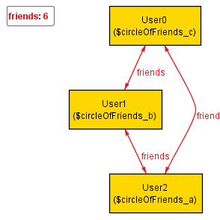
Рис. 10. Візуалізація екземпляра моделі соціальної мережі: ситуація "коло друзів" (circleOfFriends)

На представленому графі, згенерованому за допомогою предикату circleOfFriends, наочно продемонстровано здатність моделі формувати замкнені топології. Користувачі User0, User1 та User2 утворюють стійку циклічну групу. Наявність двосторонніх реляційних зв'язків friends (позначених червоними стрілками) слугує математичним підтвердженням коректної роботи аксіоми MutualFriendship. Це доводить, що архітектура системи надійно забезпечує принцип симетричності: дружба між вузлами завжди є взаємною.
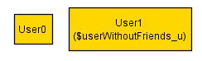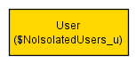
Рис. 11-12. Візуалізація графа з ізольованим користувачем
Візуалізація структури мережі підтверджує можливість існування вузлів з нульовим ступенем зв’язності (наприклад, об'єкт $userWithoutFriends_u). Аналогічний стан системи генерується SAT-розв’язувачем як контрприклад до твердження NoIsolatedUsers. Повна відсутність інцидентних ребер (вхідних чи вихідних зв'язків friends) є математичним доказом того, що специфікація допускає існування автономних профілів. Це зумовлено відсутністю в моделі інваріантів, які б детермінували мінімально необхідну кількість контактів для сутності User.
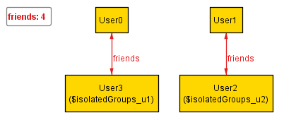
Рис. 13. Візуалізація фрагментації мережі: наявність ізольованих груп друзів
Аналіз фрагментації мережевої структури (Рис. 13) На наведеному графі, згенерованому предикатом isolatedGroups, чітко зафіксовано явище топологічної декомпозиції мережі на незалежні компоненти. Візуалізація відображає два автономні кластери: пару User0–User3 та пару User1–User2. Попри суворе дотримання внутрішньогрупової симетричності зв’язків, між кластерами відсутні будь-які шляхи сполучення. Даний інстанс, як і спростоване твердження AllUsersConnected, слугує доказом того, що архітектура моделі не детермінує глобальну зв'язність графа, допускаючи існування розрізнених сегментів.
Висновок до завдання 3 У результаті виконання третього завдання було розроблено та верифіковано формальну специфікацію соціальної мережі. Використання реляційного апарату Alloy дозволило точно визначити структуру відношень friends та закріпити фундаментальний інваріант симетричності (взаємності) контактів.
- Консистентність: Перевірка предикатів (run) підтвердила логічну узгодженість правил, що дає системі змогу формувати складні топології, зокрема замкнені циклічні структури.
- Математична верифікація: Шляхом аналізу контрприкладів було спростовано гіпотези про обов'язкову наявність зв'язків та повну зв'язність мережі. Це довело, що поточна архітектура є гнучкою: вона легітимізує існування ізольованих профілів та розрізнених груп, не накладаючи штучних обмежень на глобальну цілісність графа.
Розроблена модель адекватно відтворює властивості реальних соціальних мереж, підтверджуючи високу ефективність Alloy у дослідженні топологічних параметрів складних систем.

Відповіді на контрольні питання
- Що таке Alloy і яка його роль у формальній верифікації специфікацій і моделюванні систем?
Alloy — це інструмент для формального моделювання та верифікації специфікацій, що базується на декларативній мові, де описуються умови та обмеження системи. Його роль полягає в автоматичному аналізі логіки проєктування, що дозволяє знаходити суперечності ще до початку написання коду.
- Які основні компоненти мови Alloy?
Сигнатури (sig) визначають типи об'єктів та їхні відношення. Факти (fact) встановлюють обов'язкові правила для всієї моделі. Предикати (pred) описують поведінку. Твердження (assert) використовуються для перевірки властивостей.
- Як відбувається процес формальної верифікації в Alloy?
Верифікація виконується за допомогою інтегрованих SAT-розв'язувачів (наприклад, SAT4J), які автоматично генерують усі можливі конфігурації моделі в межах заданої області. Аналізатор перевіряє їх на відповідність фактам і повідомляє про суперечності.
- Що таке "обмеження області дослідження" в Alloy і як воно впливає на аналіз моделі?
Це параметр scope (наприклад, for 5), який обмежує максимальну кількість об'єктів кожного типу в аналізі . Це робить простір пошуку скінченним і швидким, проте контрприклади з більшою кількістю об'єктів можуть бути пропущені.
- Яка роль фактів (facts) у Alloy для опису властивостей системи?
Факти є глобальними обмеженнями (інваріантами), які завжди істинні для кожного екземпляра моделі. Вони звужують множину допустимих станів, але надто суворі факти можуть зробити модель порожньою .
- Як створюються та перевіряються твердження (assertions) у Alloy?
Вони оголошуються через ключове слово assert і перевіряються командою check. Alloy намагається знайти контрприклад — ситуацію, де факти виконуються, а твердження порушується.
- Що таке контрприклад, як він виявляється в Alloy та що він означає для специфікації?
Контрприклад — це конкретний екземпляр моделі, який задовольняє всі факти, але порушує твердження. Виявляється SAT-розв'язувачем і означає, що специфікація є некоректною і містить логічні помилки .
- Які основні підходи до верифікації моделей специфікацій використовуються в Alloy?
Перевірка виконуваності (команда run) для пошуку хоча б одного допустимого екземпляра. Перевірка правильності (команда check) для пошуку контрприкладу до заданого твердження.
- Які переваги використання Alloy порівняно з іншими інструментами для формальної верифікації?
Основні переваги: низький поріг входження завдяки декларативній мові, автоматична генерація конфігурацій без ручних доведень, швидкий зворотний зв'язок та наочна візуалізація графів .
- Які обмеження Alloy у процесі верифікації специфікацій і як їх можна подолати?
Обмеженням є перевірка лише у скінченному просторі (bounded model checking) та обмежена підтримка арифметики . Подолати це можна шляхом використання абстракцій замість чисел та ітеративним збільшенням scope .
- Як можна інтегрувати Alloy у загальний процес розробки ПЗ?
Інструмент інтегрується на етапі аналізу вимог для виявлення суперечностей, під час проєктування архітектури для верифікації обмежень мереж чи баз даних, а також у процесі TDD як специфікація перед написанням коду .

Висновки
Під час виконання лабораторної роботи було практично застосовано інструмент формального моделювання Alloy Analyzer. Було успішно виявлено та виправлено помилки в наявних специфікаціях, а також розроблено нові моделі для імітації роботи бібліотеки та соціальної мережі. Використання операторів транзитивного замикання та предикатів дозволило довести коректність вимог та унеможливити виникнення логічних колізій у змодельованих системах.

